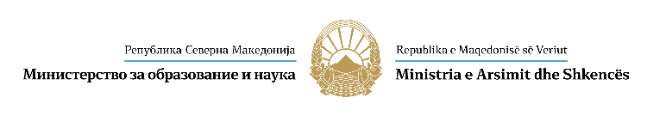
И З Ј А В А З А Д А В А Њ Е  С О Г Л А С Н О С Т  Согласно Законот за заштита на личните податоци, родителот/старателот _____________________________на ученикот _______________________________ од ________________, како субјект на лични податоци, дава СОГЛАСНОСТ за обработка на неговите лични податоци и податоците на неговото потесно семејство, потребни за стекнување со право на стипендија. | DEKLARATË  PËR DHËNJEN E PËLQIMIT  Sipas Ligjit për Mbrojtjen e të Dhënave Personale, prindi/kujdestari _______________________________i nxënësit _______________________________ nga ________________, si subjekt i të dhënave personale, jep PËLQIM për përpunimin e të dhënave të tij personale dhe të dhënave të familjes së tij të ngushtë, të nevojshme për fitimin e të drejtës për bursë.

Изјавил/ Deklaroi: ________________________
(потпис на родител/старател)
(nënshkrimi i prindit/kujdestarit)
(датум) (data)

